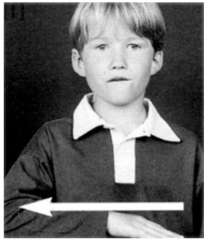
F f f F

ph

Surligne les « f » ou « ph » dans les mots :

F → FINI FUMÉE FÊTE FÉE CAFÉ

f → fini fumée fête fée café

f → fini fumée fête fée café

f → fini fumée fête fée café

ph → éléphant photo phare téléphone

Lis les syllabes :

fa
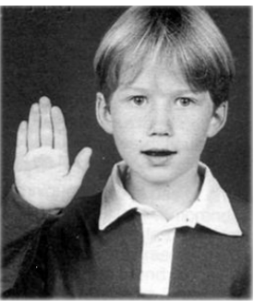

fé


